Chyba v tomto dokumentu ponechaná je odstraněna na CCC 63a

Jistý pan TNECOD napsal ( barevné budou mé vsuvky ) :

Pro rychlosti blížící se rychlosti světla musíme položit

$\frac{E^{2}}{c^{2}} =p^{2}+m_{0^{2}}\text{.} c^{2}$ ………………………………………………………. ( a )
E² = p². c² + m₀².c⁴ ………………….……………( a*), což je v jednoduché matematice zapsána ( fyzika složitá ) Pythagorova věty o energii.
--------------------------------------------------------------------------------------------------------------------------.
E² = p². c² + m₀².c⁴
m².c⁴ = 2.k².w².m².c² + 2.k² . m₀².c⁴ ……………………………. Můj návrh zápisu. Přitom
znaky a symbolika je tu dle mé konvence – viz jinde tabulka
m².c⁴ = 2.k².w².m².c² + (t_{w}²/t_{c}²) . m₀².c⁴ …………….. přitom je dle mé konvence 2.k² = t_{w}²/t_{c}²
a…a není to zakázaný ( ! )
m².c⁴.t_{c}² 2.k².w².m².t_{c}²
---------- = ---------------- + m₀².c⁴
c².t_{w}² t_{w}²

m².c⁴.t_{c}² 2.k².w².m².t_{c}²
---------- = ------------------- + m₀².c⁴
c².t_{w}² t_{w}²

m².c⁴.t_{c}² c².m².t_{c}² c²
---------- = ------------------- + m₀².c⁴
c².t_{w}² x_{HV}²

h² ∂²ψ c².m².t_{c}² c²
---------- = ------------------- + m₀².c⁴
c². ∂ t_{w}² x_{HV}²

h² ∂²ψ h² ∂²ψ
---------- = ------------------- + ( m₀².c⁴) ψ
c². ∂ t_{w}² ∂ x_{HV}²
x_{HV} – representuje měnící se „poloměr“ vesmíru, t_{w} – representuje měnící se stáří vesmíru
přičemž c = x_{HV}/ t_{w}
1 . ∂²ψ         m₀².c⁴
---- . ----- = _{x}² _{yz}² ψ + ------- ψ …………………………….. ( d )
c². ∂ t_{w}² h²
Operátor Laplaceův representuje tři složky hybnosti do tří délkových dimenzí vesmíru. A protože se vesmír nerozpíná kulovitě, nýbrž do paraboloidu, tak jsem ten operátor „roztrhl“ .
Ať už je takový zápis zcela dobře anebo není ( ! ) ( zlepšení zápisu si domyslete ), je tu jasně vidět POSTUP od rovnice ( a ) k rovnici ( d ) jako od jednoduchého popisu TÉHOŽ ke složitému popisu TŔHOŽ na papíře lidí ( takže nééé popisu téhož, ale z á p i s u téhož ), aniž se co dělo ve skutečném vesmíru. Ptám se : pokud by vesmír sám dělal tuto „lidskou akci“ tj. stav jednoduchý ( a ) proměňoval na stav složitý ( d ) tak by přešel z Pythagorovy věty na vlny ? jak to chcete Vy tu předvádět ??? Jiný smysl předvedení pana TNECODE [6.6.06 - 19:45] nevidím. Vše popíši znova v jiném kontextu vysvětlení.
Vracím se k předloze TNECODa :
$\frac{E^{2}}{c^{2}} =p^{2}+m_{0^{2}}\text{.} c^{2}$ ………………………………………………………. ( a )
energii E nahradíme operátorem ( tady u této TNECODOVĚ slovní formulace jsem se zastavil a na adresu této věty vyslovil na Mageu legraci, že faktickou energii ve vesmíru reálnou nelze zaměnit-nahradit operátorem, protože operátor je jen lidský znakový výmysl
a … a připodobnil jsem to k tomu jakoby chirurg řekl : pane paciente nahradíme Vám vadné srdce za EKG křivku zdravého srdce …a chirurg dal do hrudi na místo praného srdce ( energie ) křivku-čáru (operátor). Čili jsem jen udělal legrácku, že energii nelze nahradit operátorem…. ( jako počítač-bednu nelze nahradit softwarem v knížce ) ( ale tuto mou poznámku-legrácku samozřejmě našel jeden blbeček VYVORAL co neumí číst a má dlouhé vedení na legrácky a nejen na ně, neb dlouhodobě slídí a šmejdí kde by si kopnul a rejpnul a flusnul, nelenil a na Mageu okamžitě vyřvával výsměch, že jsem chirurg MUDr.Navrátil ….viz zde [7.6.06 - 19:43] a další potupné řeči o tom, že asi jsem nestudoval VŠ a ani nemám maturitu a …a atd., viz několik jeho potupných výsměchů… za které jsem konečně po měsíci podobných výsměchů vůči němu vybuchnul v odpovědi „něčím ostřejším“. Bohužel na to čekají somráci jak já vybuchnu, tak pak zas přišel jiný „machr“ Befeleouš, který se ho opět zastal a flusat začal na mě on…( a furt dokolečka …dokolečka že oni všichni do mě rejou a nikdo si toho nevšimne a když já vybuchnu všichni to vidí a odsuzují jen mě… to je nehoráznost ) a že já jsem ten hrubec a on svatoušek…ač opět mohu najít spousty VYVORALOVých jedovatostí a posměchů na které jsem nereagoval. A když zareaguji jsem ten špatný já…a hajzlové, původci tvrdí že nic mi nedělali … …………………….. no, nic jen mi to užírá nervovou soustavu )
čili TNECOD nahrazuje energii operátorem :
$E → n \text{.} ℏ \frac{∂}{∂ t} = n\text{.} \left(m \text{.} c^{2}\text{.} t\right) \text{.} \frac{∂}{∂ t} = \left(m \text{.} c^{2}\text{.} t_{c}\right) \text{.} \frac{1}{t_{w}}$ ………………..… ( b* ) ; ( b** )
⇑ ⇑
[ TNECOD ] [pomocí veličin jsem „nahradil“ já] (TNECODe má nahrazovat povoleno, já ne ?)

Pak :
$\frac{E^{2}}{c^{2}} ψ= − {\frac{ℏ}{c^{2}}}^{2} \text{.} \frac{∂^{2}ψ}{∂ t^{2}}$ ………(energie už nahrazená operátorem)………..…( b )
⇑
[ TNECOD ] ....jeho nahrazení
a protože ve vesmíru operátory neexistují ( je to jen lidská zápisová pomůcka „stavů“ ) a přesto mohl
TNECOD n a h r a d i t energii operátorem, tak ve sejném „lžiduchu“ mohu já jeho zápisy zaměňovat za
veličinové zápisy ! ! ( které také ve vesmíru sice nejsou, ale stále je to jen lidská zápisová pomůcka ! ). Takže jsem minule udělal toto :
$\frac{m_{0^{2}}c^{2}c^{2}}{c^{2}} ψ= − \frac{m^{2}c^{2}c^{2}t_{c^{2}}}{c^{2}} \text{.} \frac{∂^{2}ψ}{∂ t_{w^{2}}}$ …………………………….………. ( b1 )
⇑
[ pomocí veličin jsem zapsal já ] a to svou zápisovou pomůcku ( za kterou na mě řval ten blbeček VYVORAL posměšky ) ač je to netradiční zápis, tak na tom nevidím nic špatného. Pak jsem provedl příslušná krácení a převedení dle mé konvence, respektive zjednodušení ( tak jak je vesmír má a užívá vedle těch složitých )
$\frac{m_{0^{2}}c^{2}}{ m^{2}w^{2}\text{.} t_{A^{2}}} ψ= − \frac{∂^{2}ψ}{∂ t_{A^{2}}}$ ………………………………..……. ( b2 )
Zde t_{A} representuje časovou proměnnou v libovolné fázi-velikosti a velikosti tempa ( nevím jak bych to řekl ) a protože lze uvažovat s tím, že čas nemá konstantní tempo plynutí ve všech soustavách ( což zřejmě presentuje i ten operátor ?? ! ), proto v duchu svých konvencí zde těchto

$c∗ ≥ c ≥ w = w ≥ u$(pozn. : c* je tu nadsvětelná rychlost)
c = √2 k w = √2 k w = 2 k² u = √2 v
$$\frac{x_{c}}{t_{c}} ≥\frac{ x_{v}}{ t_{c}} =\frac{ x_{c}}{ t_{w}} ≥\frac{ x_{v}}{ t_{w}}$$
$$\frac{x_{c}}{t_{c}} =\frac{\sqrt{2}\text{.} k\text{.} x_{v}}{ t_{c}} =\frac{\sqrt{2}\text{.} k\text{.} x_{c}}{ t_{w}} =\frac{2\text{.} k^{2}\text{.} x_{v}}{ t_{w}} =\frac{\sqrt{2}\text{.}x_{v}}{ t_{v}}$$
$\frac{1}{1} ≥\frac{ 0}{ 1} =\frac{ 1}{ ∞} ≥\frac{ 0}{ ∞}$, což je symbolika k jakým hodnotám se limitně daná proměnná veličina blíží…. )
tak proto mohu vztah ( b2 ) psát takto :
$\frac{m_{0^{2}}x_{c^{2}}\text{.} t_{c^{2}}}{ m^{2}\text{.} t_{c^{2}}\text{.} x_{v^{2}}\text{.} t^{2}} ψ= − \frac{∂^{2}ψ}{∂ t^{2}}$ ……………………………………….. ( b3 )
⇑
[ pomocí veličin jsem zapsal já ] … ( ! ) neindexovaná „t“ jsou totožná a … a tím pádem asi přestává mít smysl a význam operátor … to prozatím nevím )
Zde je pro čtenáře potřebný ještě další komentář na propojení vašich úprav vlnové rovnice s konvencí mou, ale to musím bohužel nyní vynechat … a zjednoduším postup do ukázky „principiální“ :
$\frac{m_{0^{2}}x_{c^{2}}}{ m^{2}\text{.} x_{v^{2}}\text{.} t_{A^{2}}} ψ= − \frac{∂^{2}ψ}{∂ t_{B^{2}}}$ ……………………………...……….…..( b4 )
⇑
[ pomocí veličin jsem zapsal já ] ….., ale napíši-li t_{A} a t_{B} , pak jejich odlišností se bude měnit m a m₀ … je to tak ?… předpokládám, že si vysvětluji dobře ( Δt_{B} / t_{A} ) jako např. spektrální gravitační rudý posuv …
A už přichází „ukázka-návrh“ moje hypotetická, že bude-li znak „m“ ( anebo „m₀“ ) substituován za veličiny „x“ a „t“
( respektive za c ; v ; w ; u ) , pak se už tato rovnice ( b ) respektive ( b2 ) blíží smyslu toho, co „tvrdím“ ( tedy to co navrhuji ) ve své nedokonalé primitivní matematice…. tj., že :
m . t_{v} t_{v} m x_{c}
------- = √2 = √2 . k . --- ; ; čili → ---- = --- = √2 . k ………...( N ) plyne to z konvence.
m₀ . t_{c} t_{c} m₀ x_{v}
viz opis z mojí konvence
x_{HV} x_{c} t_{w} 1 m
----- = ----- = ----- = -------------------- = -------- = √2
x_{c} x_{v} t_{c} √ 1 − k². w² / c² m_{o}. k
…………………………………………………………………………………………………………….
Vážení : To co je v učebnicích, to jsou vaše zápisové oči. A to co přepisuji do jednoduché matematiky jsou moje zápisové oči a …A zeptejte se vesmíru jaké on má „zápisové“ oči ( zda po neutronových hvězdách „On“ píše ty vaše operátory, aby z nich „tím vašim psaním“ udělal černou díru ). Prostě a jednoduše : vy popisujete svými matematicky těžkými rovnicemi „stav“ ve vesmíru ; a já ho popisuji svými jednoduchými rovnicemi tentýž stav, respektive stav, který vesmír vykazuje „na principu“. Vy rovnicí
( 02 ) ; rovnicí ( 07 ), což je pro nezasvěcence rovnice vlnový funkce ( a ona si do své zápisové techniky sebrala z vesmíru 3 veličiny „m“ ; „x“ ; „t“ k nějaké distribuci a jejich vzájemnému chování podle „vašeho“ zápisového mechanizmu ). A já tutéž vaši rovnici upravil s těma samejma veličinama „m“ ; „x“ ; „t“ na jiný zápisový stav téhož v tomtéž vesmíru – opakuji na jiný stav ( a vztahy ) téhož ! Vy vlnová funkce, já dva rovnoramenné trojúhelníky na Thaletově kruhu…. protože i ta vaše rovnice ( a ) je vlastně rovnicí pro trojúhelník, tedy je to Pythagorova věta.
Čili jak říkáte, dál hybnost zaměníte za operátory :

$p^{2} ψ= − ℏ^{2} \text{.} ∇^{2}ψ$ ………(hybnost nahrazená operátorem) ……………. ( c )
⇑
[ TNECOD ] .... jeho nahrazení
…kde Laplaceův operátor tu je na to aby „vzal pod křídla všechny tři složky“ hybnosti. Pak ona rovnice obecného trojúhelníku -Pythagorovy věty ( a ) se podle „vašich operátorů“ změní na vlnovou rovnici
( d ), viz váš zápis tento :

$∇^{2}ψ − \frac{1}{c^{2}} \text{.} \frac{∂^{2}ψ}{∂ t^{2}} −{\left(\frac{m_{0}\text{.} c}{ℏ}\right)}^{2}ψ =0$ ……………………………………… ( d )
( d ) → ( b ) + ( c ) + ( e ) = 0 … To ( e ) je upravený výraz pro klidovou energii
Zopakuji : vy jste původní rovnici ( a ) pro rovnoramenný trojúhelník změnili na Klein-Gordonovu vlnovou rovnic pomocí operátorů čili pomocí matematického triku, ( vesmír to tak dělá ? anebo On tak nepřevádí energii na operátory ??? Odpověz VYVORALe zda mění vesmír energii na operátor ), ale nezměnili jste a nemohli ani zahlušit p r i n c i p matematickým „převodním“ mechanizmem, který udělali lidi, ale vesmír sám o něm neví .
$ℏ^{2}∇^{2}ψ − \frac{ℏ^{2}}{c^{2}} \text{.} \frac{∂^{2}ψ}{∂ t^{2}} −{\left(m_{0}\text{.} c\right)}^{2}ψ =0$ ……. vlnová rovnice ……………… ( d1) se překabátí na
$+p^{2} − \frac{E^{2}}{c^{2}} +{\left(m_{0}\text{.} c\right)}^{2} =0$ ……. Pythagorovu větu o energii ….. ( d2) a tato rovnice přejde
na tvar :
m².c² = m².v² + m₀².c²
( rovnoramenný trojúhelník ), což je pouze a pouze a pouze „matematickej trik“ tj.
VYŠŠÍ PRINCIP vesmíru videlma přehazovaný tj. vzájemnost chování tří veličin „m“ ; „x“ ; „t“ …., který ( ten princip ) lze jak já tvrdím popsat i tou jednoduchou matematikou.
Pak TNECOD prohlásil poznámky, že ještě pro m₀ = 0 přejde rovnice na …na tvar „ blalbla“, což vlastně znamená, že v tom trojúhelníku má jedna odvěsna nulovou hodnotu a tím pádem přešel trojúhelník na úsečku. …. na linearitu E = p . v
m².c² = m².v² + m₀².c² ……… ( a* )
A² = B² + C² ……… při B = C je ( a* ) rovnoramenný trojúhelník,
m².v² + m₀².c²
m.v + m₀.c.
při m₀ = 0 je ( a* ) → c = v

Přesto problém bude jinde ( a to je to, co já dlouhodobě hledám ), viz ukázky, které jsou např. zde
http://dvouvelicinovyvesmir.wz.cz/h/h11.rar . Změny rovnoramenného trojúhelníka c² = w² + w² jsou FYZIKÁLNĚ komparativní se změnami rovnoramenného trojúhelníka nikoliv tohoto m² = m₀² + m₀² ale…ale pozor ( ! )…tohoto m² .t_{v}² = m₀² .t_{c}² + m₀² . t_{c}² .
a) Změny rovnoramenného trojúhelníka c² = w² + w² vedou k této úpravě :
1 c
----------------- = ------- = √2 …… …….. ( 01 )
k² . w² k . w
√ 1 – -------
c²
c) …a úpravy rovnoramenného trojúhelníka m² .t_{v}² = m₀² .t_{c}² + m₀² . t_{c}² vedou k nové vizi ( dole je obrázek a nahoře je ( N ) a úprava c) za chvíli )
b) Nejprve jak by vypadala úprava m² = m₀² + m₀²
1 m t_{v} m . t_{v}
----------------- = ------- = √2 ………. √2 . k . --- = -------- = √2
k² . m₀² k . m₀ t_{c} m₀ . t_{c}
√ 1 – -------
m²
c) čili úpravy rovnoramenného trojúhelníka m² .t_{v}² = m₀² .t_{c}² + m₀² . t_{c}² vedou k této úpravě :
1 m . t_{v}
----------------- = ------- = √2 …… …….. ( 02 )
m₀². t_{c}² m₀ . t_{c}
√ 1 – ---------
m² . t_{v}²

1 m . t_{v}
----------------- = ------- = √2 …… …….. ( 02 )
v² m₀ . t_{c}
√ 1 – ---------
c² modré výrazy jsou si rovny.

.. proč ? …… protože „m“ ( respektive „m₀ ) mají s sobě o Δt/t „navíc“ . ( ! )
Nyní ukázka, kterou předkládám už 5 let na internetu jako „můj problém“ :

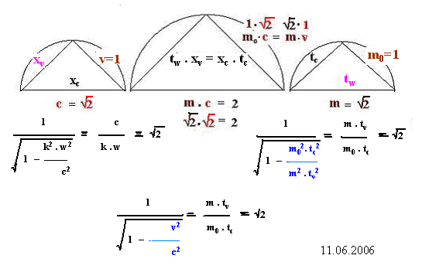
… problém : jak se budou pohybovat proto sobě dva trojúhelníky, aby jejich „součin“ dával stále jeden rovnoramenný trojúhelník a jak to matematicky zapsat …asi se tomu blíží ona Kein-Gordonova rovnice.
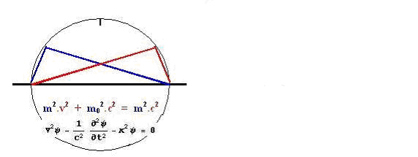
Proto lze substituovat „m“ a „m₀“ pro rovnoramenný trojúhelník pomocí veličin „délka“ a „čas“ anebo vyjádřených už i jako rychlosti takto :
m c² . v . t_{c} x_{c} x_{c} . t_{c} c
--- = ----------- = --- = -------- = ---
m₀ v² . c . t_{v} x_{v} x_{v} . t_{c} w
ovšem ….stále to jsou stavy pro rovnoramenný trojúhelník a já chci aby se z rovnoramenného stal obecný pravoúhlý trojúhelník a nakonec i to jak se napíše matematicky vztah pro dva nerovnoramenné obecně různé trojúhelníky pravoúhlé. Toť můj pěl let poptávaný problém. Až bude vyřešen, bude to základ pro relativitu „Lorentzových transformací v nové podobě ( jako pootáčení soustav vůči sobě ) A tyto vztahy změn velikostí „m“ ( respektive „m₀ ) k velikostem c ( respektive v ; w ; u ) jsou totiž ve vesmíru realizovány v řezech paraboloidem na hl. osu jako „stavy kružnice“ x² = k . y²…. ale v hlavní ose se realizuje gravitace jako parabola x² = k . y ( však se podívejte na paraboloid a pootáčejte si řezovou kružnicí x² = k . y² „co dělá STR“ až z ní „zmizí“ jedena proměnná a bude x² = k . y¹ to parabola pro gravitaci .

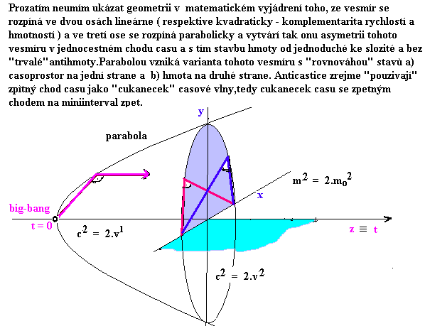

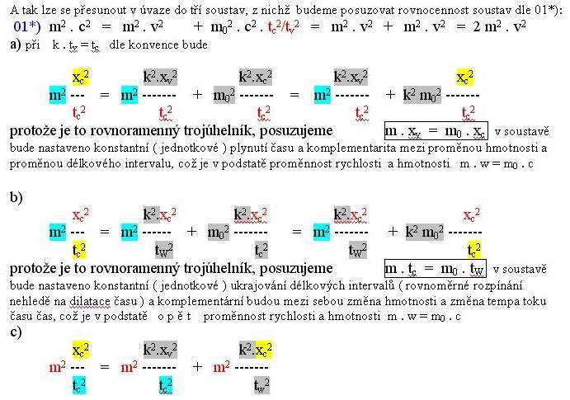
Pomocná tabulka vztahů plynoucí z konvence
c = √2 .k . w √2 . t_{c}² = t_{w} . t_{v} x_{c}² = x_{HV} . x_{v}
c = 2 .k² . u √2 .k . t_{c} = t_{w} √2 .k . x_{c} = x_{HV}
w = √2 .k . u √2 .k². t_{v} = t_{w} 2 .k². x_{v} = x_{HV}
v = k . w k . t_{v} = t_{c} √2 .k . x_{v} = x_{c}
c = √2. v
v = √2 .k² . u

( obrázek je starý 4 roky a chtěl by inovaci )
Vypracováno 08.06. – 11.06.2006 pro Mageo
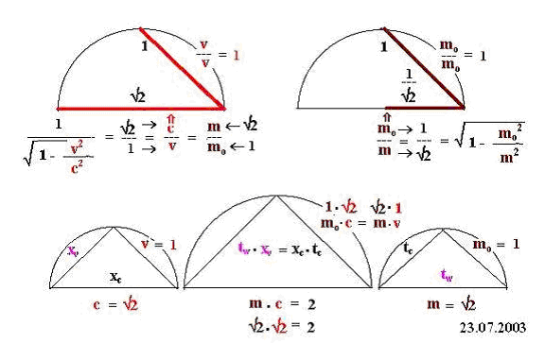
( Poznámka : nejsem vševěd jako Hála, Petrásek a jemu podobní a tak nevylučuji nějakou chybu a proto dopředu žádám : žádné plivání, žádný šílený potupný řev a hnusné podpásové hanopisy a ponižování. Koneckonců by Vám to nebylo k ničemu.)
JN.
……………………………………………………………………………………………………………..
Dodatek z 18.06.2006

Pythagorova věta o energii – Naprosto totální problém je v tom, že to nikdo nečte a nikoliv v tom, co předvádím a v tom zda tam mám či nemám chybu !
m².c⁴ = 2.k².w².m². c² + (t_{w}²/t_{c}²) . m₀².c⁴ ????????? nelíbí se mi ta dvojka
m².c² = m².v² + m₀².c².( t_{c}²/t_{v}² ) ……………… ( 01 )
Jak všichni vědí, ve vesmíru se mění hmotnost téhož tělesa relativisticky m > m₀ ; jak všichni vědí, ve vesmíru se mění tempo plynutí času ( dilatace ) relativisticky t_{c} > t_{w} ; jak všichni vědí ve vesmíru se mění délka ( kontrakce ) relativisticky x_{c} > x_{v} . Takže se mění všechny tři veličiny.
Jak ? Předvedu tři situace, reálné a možné :
Pro případ a) bude stále konstantní čas, nenastane dilatace ale měnit se bude hmotnost a etalon délky ( v soustavě pozorovatele i testovacího tělesa ) a rovnice
( 01) přejde ve tvar : m².x_{c}² = m².k².x_{v}² + m₀².k².x_{c}²
Pro případ b) bude stále konstantní délka, nenastane kontrakce etalonu délkového, ale bude se měnit hmotnost a čas a rovnice
( 01) přejde ve tvar : m²/t_{c}² = m².k²/t_{w}² + m₀².k²/t_{c}²
Pro případ c) bude stále konstantní hmotnost v soustavě pozorovatele i ve vlastní soustavě testovacího tělesa a bude se měnit jen délka ( kontrakce ) a čas ( dilatace )
( 01) přejde ve tvar : x_{c}²/t_{c}² = k². x_{c}²/t_{w}² + k². x_{v}²/t_{c}²

m².x_{c}² = m².k².x_{v}² + m₀².k².x_{c}² - pro „t“ = const.
m²/ t_{c}² = m².k²/t_{w}² + m₀².k²/t_{c}² - pro „x“ = const.
x_{c}²/ t_{c}² = k². x_{c}²/t_{w}² + k² .x_{v}²/t_{c}² - pro „m“ = const.

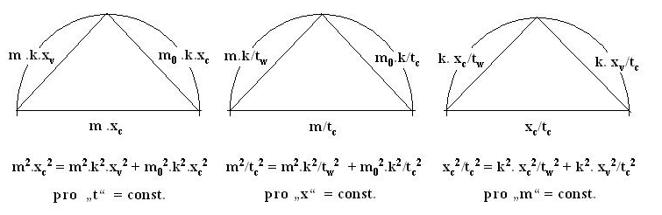

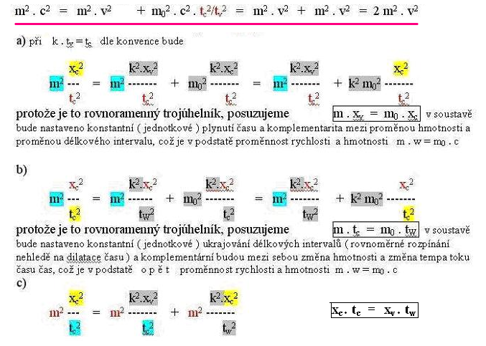

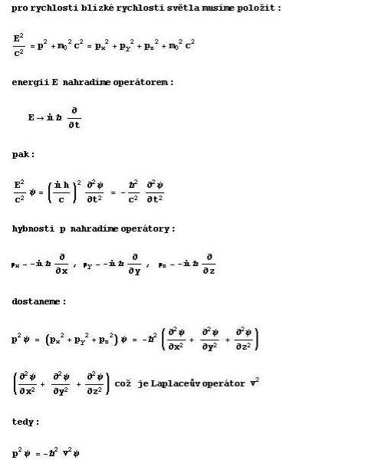
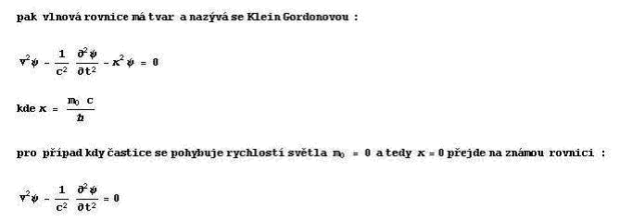

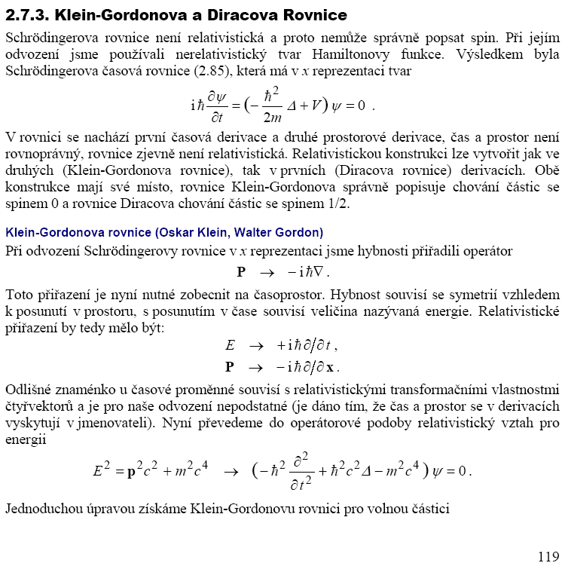
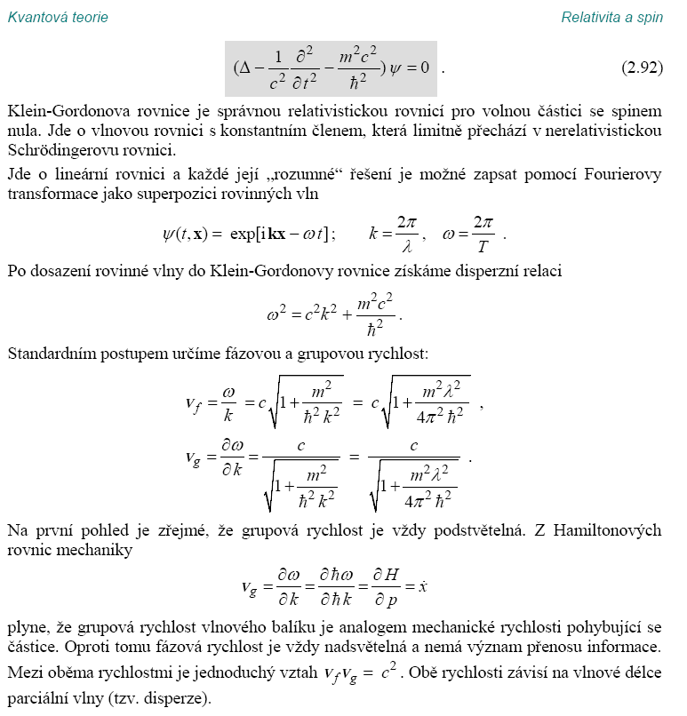
…………………………………..
Dodatek
Zoevistianova ukázka
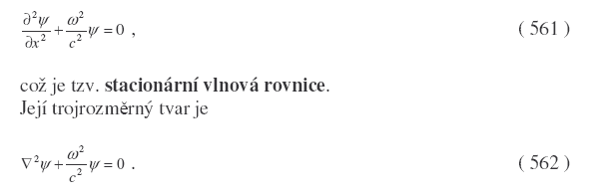
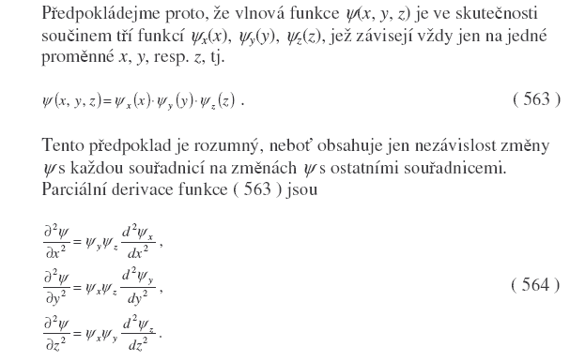
………………………………………………………………………………………………………
$x_{c} = \sqrt{2}\text{.} k\text{.} x_{v}$
$x_{c^{2}} = k^{2}\text{.} x_{v^{2}} + k^{2}\text{.} x_{v^{2}}$
$\frac{x_{c^{2}}}{t_{c^{2}}} = \frac{k^{2}\text{.} x_{v^{2}}}{ t_{c^{2}}} + \frac{k^{2}\text{.} x_{v^{2}}}{ t_{c^{2}}}$
$\frac{x_{c^{2}}}{t_{c^{2}}} = \frac{k^{2}\text{.} x_{v^{2}}}{ t_{c^{2}}} + \frac{k^{2}\text{.} x_{c^{2}}}{ t_{w^{2}}}$
$m \text{.} \frac{x_{c^{2}}}{t_{c^{2}}} = m \text{.} \frac{k^{2}\text{.} x_{v^{2}}}{ t_{c^{2}}} + m \text{.} \frac{k^{2}\text{.} x_{c^{2}}}{ t_{w^{2}}}$
$m \text{.} \frac{x_{c^{2}}}{t_{c^{2}}} = m \text{.} \frac{k^{2}\text{.} x_{v^{2}}}{ t_{c^{2}}} + m_{0} \text{.} \frac{k^{2}\text{.} x_{c^{2}}}{ t_{c^{2}}}$

$m^{2}\text{.} c^{4} = k^{2}w^{2} \text{.} m^{2} \text{.} c^{2} + \left(\frac{t_{w^{2}}}{t_{c^{2}}}\right) \text{.} m_{0^{2}}\text{.} c^{4}$

$m^{2}\text{.} c^{4} = k^{2}w^{2} \text{.} m^{2} \text{.} c^{2} + \left(\frac{t_{w^{2}}}{t_{c^{2}}}\right) \text{.} m_{0^{2}}\text{.} c^{4}$

$m^{2}\text{.} c^{4} = k^{2}w^{2} \text{.} m^{2} \text{.} c^{2} + \left(\frac{t_{w^{2}}}{t_{c^{2}}}\right) \text{.} m_{0^{2}}\text{.} c^{4}$

